邀請中華民國斐陶斐榮譽學會榮譽會員演講成果報告
主 辦 單 位 | 淡江大學中國文學學系
時 間 | 98年5月23日
地 點 | B507
講 題 | 語言與階級意識
講 者 | 謝靜國老師
主 持 人 | 黃麗卿老師
演講摘要：
本次演講先由Karl Mark定義的何謂階級意識切入主題，將演講分成兩個部分。第一部份先從晚清的白話文運動談起，歷史地說明語言演進過程中，所存在的階級對立的意識型態。該部分兼及台灣自日據時期以降的語言政策，從中耙梳語言與政治的宰制關係，民眾意識以及國語（官方語言）的雙重弔詭。第二部分則以日常. 肮﹞之畯戔`常觸及，卻不知其中隱含的階級意識的語言為例，說明語言與階級意識的問題無所不在（英語、教育、消費等）。
活動照片：
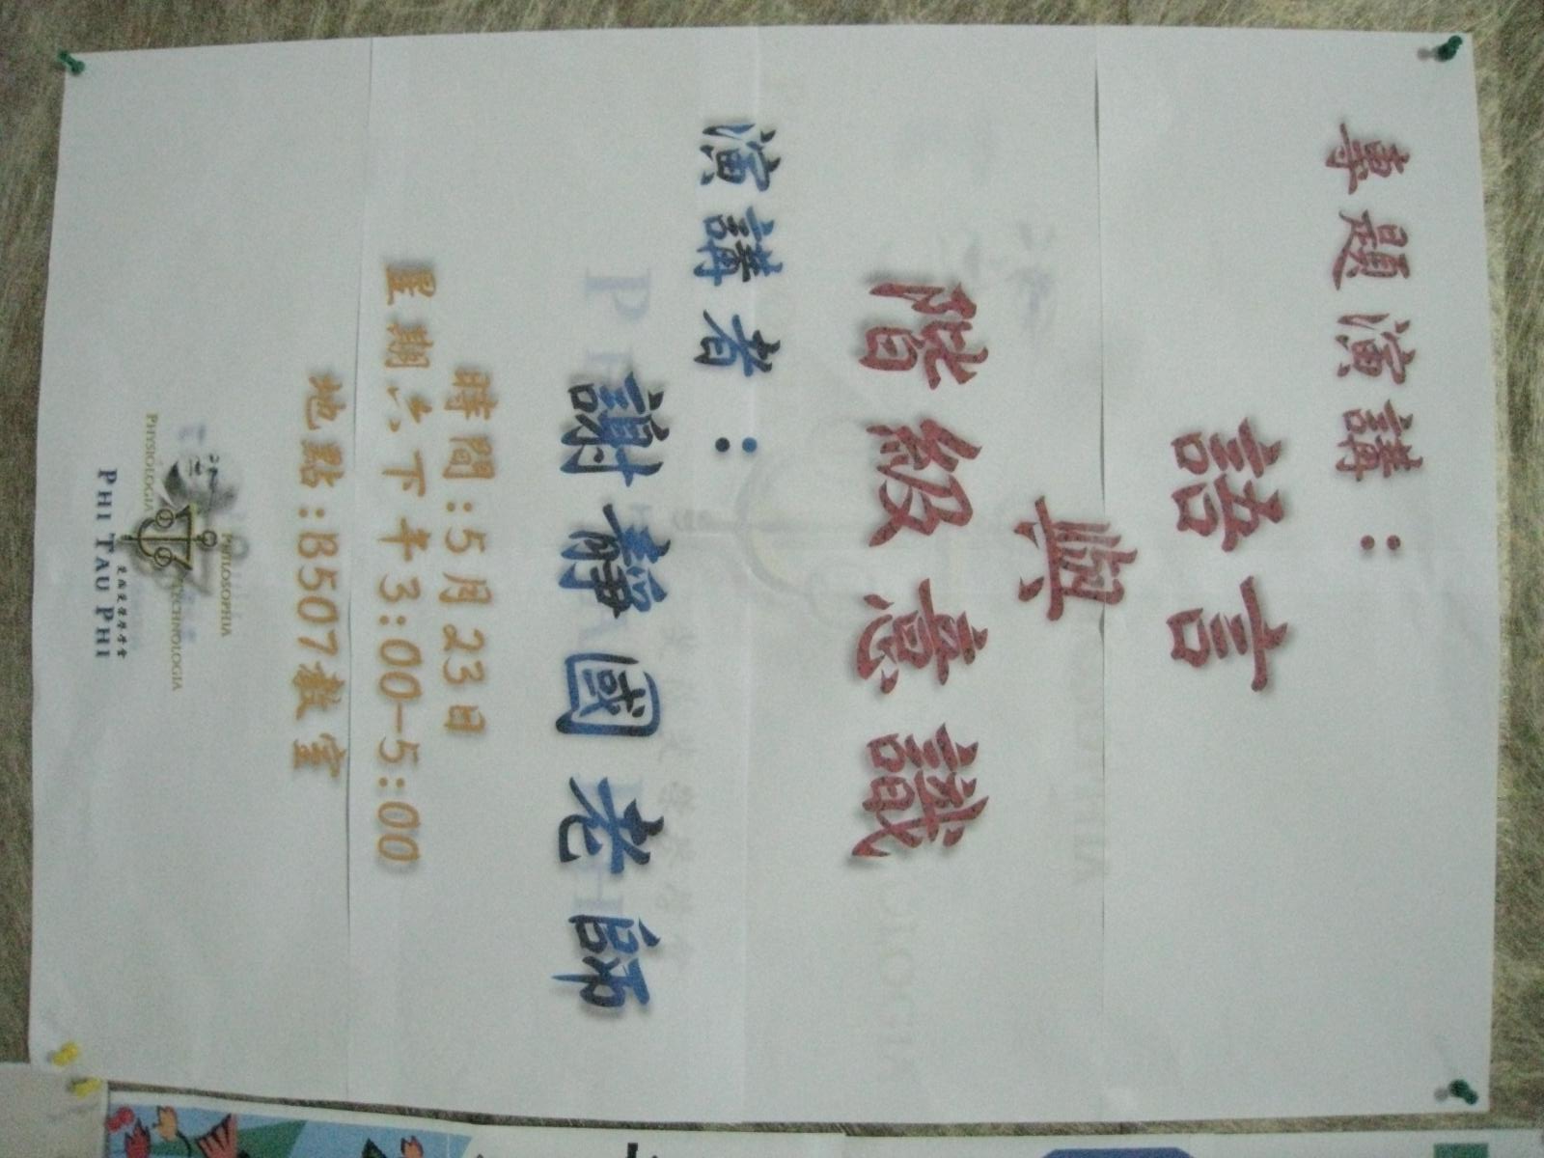
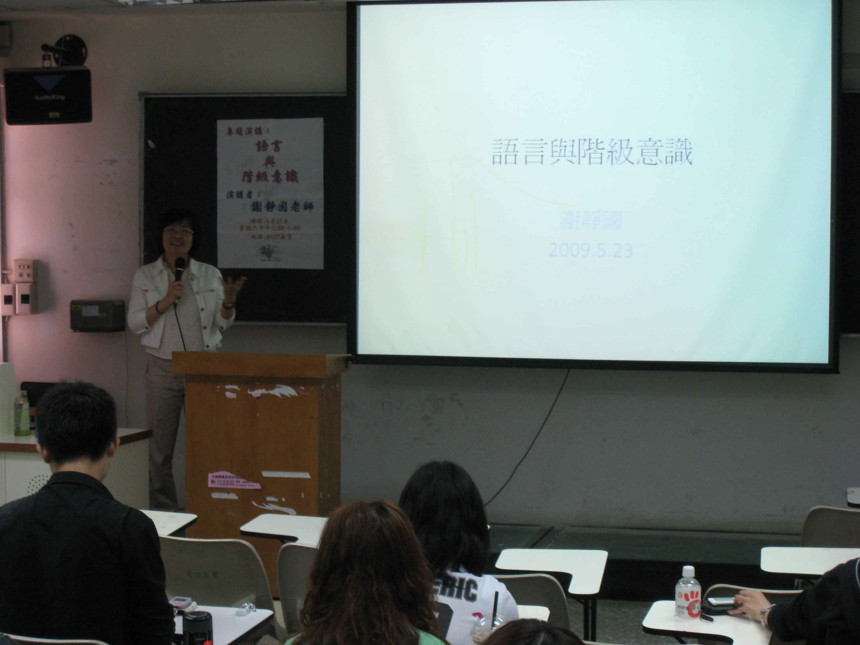
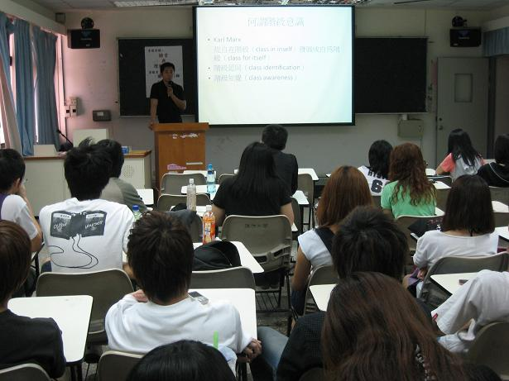

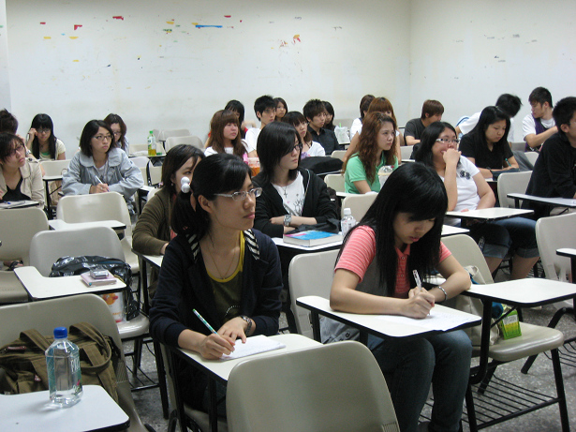

備註：
一、請於活動結束後一個月內將成果報告寄中華民國斐陶斐榮譽學會
二、請將電子檔傳送 phitauph@ms48.hinet.net

團體會員學校校長簽章：

年 月 日

